Инструкционная карта
«Изучаем основные меш-объекты в Blender»

Практическая работа: | «Меш-объекты. Привет от Сюзанны»
Цель: | познакомиться с названиями и формой основных фигур
Практические умения: | добавлять меш-объекты на сцену и перемещать их в пространстве
№ | Задание | Способ выполнения | Иллюстрация
1 | Удалить со сцены Куб | Нажать клавишу Delete (или клавишу X) и подтвердить удаление в окне. | 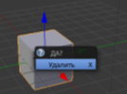
2 | Добавить на сцену UV-сферу | Нажать в левой панели кнопку Создать  и выбрать объект UV-сфера | 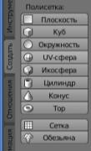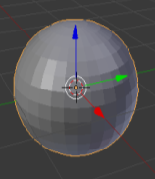
3 | Переместите 3D курсор | Щелчок ЛКМ в нужном месте  (обратите внимание, новый объект добавляется в том месте, где находится 3D курсор) | 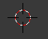
3 | Добавить на сцену Икосферу | Нажать в левой панели кнопку Создать  и выбрать объект Икосфера | 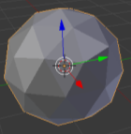
4 | Добавить другие объекты | Цилиндр  Конус  Тор  Обезьяна (её зовут Сюзанна) | 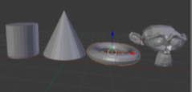
5 | Выделите любой объект | Щелчок ПКМ по объекту  Объект выделен оранжевой линией | 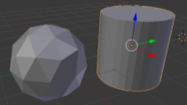
6 | Перемещение объекта | Нажать ПКМ на объект и удерживая кнопку, переместить объект
7 | Сделайте для Сюзанны подставку | Поставьте сверху на цилиндр икосферу, а на икосферу поместите обезьянку. | 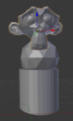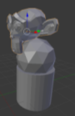
8 | Сохраниете свою работу | Нажмите Файл →сохранить как  Появится окно с надписью untitled.blend  (точку и расширение blend вытирать нельзя), а вместо untitled запишите свое название файла, например, обезьяна
Приложение 4

